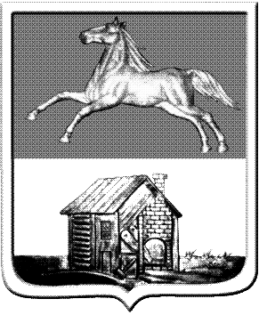
НОВОКУЗНЕЦКИЙ ГОРОДСКОЙ СОВЕТ НАРОДНЫХ ДЕПУТАТОВ
Р Е Ш Е Н И Е
О внесении изменений в постановление Новокузнецкого городского Совета народных депутатов от 29.10.2008 № 9/110 «Об утверждении Перечня муниципального имущества, предназначенного для передачи в пользование на долгосрочной основе субъектам малого и среднего предпринимательства и организациям, образующим инфраструктуру поддержки субъектов малого и среднего предпринимательства»
Принято Новокузнецким
городским Советом народных депутатов
«______» ____________ 2018 года

В соответствии со статьей 18 Федерального закона от 24.07.2007 № 209-ФЗ «О развитии малого и среднего предпринимательства в Российской Федерации», постановлением администрации города Новокузнецка от 22.12.2014 № 203 «Об утверждении муниципальной программы «Развитие субъектов малого и среднего предпринимательства в городе Новокузнецке», руководствуясь статьями 28, 33 Устава Новокузнецкого городского округа, Новокузнецкий городской Совет народных депутатов
РЕШИЛ:
1. Внести в приложение «Перечень муниципального имущества, предназначенного для передачи в пользование на долгосрочной основе субъектам малого и среднего предпринимательства и организациям, образующим инфраструктуру поддержки субъектов малого и среднего предпринимательства», утвержденное постановлением Новокузнецкого городского Совета народных депутатов от 29.10.2008 № 9/110 «Об утверждении Перечня муниципального имущества, предназначенного для передачи в пользование на долгосрочной основе субъектам малого и среднего предпринимательства и организациям, образующим инфраструктуру поддержки субъектов малого и среднего предпринимательства», следующие изменения:
1) пункт 155 исключить;
2) дополнить пунктом 156 следующего содержания:
«
156 | Нежилое помещение 24 кв. м, подвал | Пр-кт Металлургов, 3
».
2. Настоящее решение вступает в силу со дня, следующего за днем его официального опубликования.
3. Контроль за выполнением настоящего решения возложить на администрацию города Новокузнецка и комитет по бюджету, экономике и муниципальной собственности Новокузнецкого городского Совета народных депутатов.

Председатель Новокузнецкого
городского Совета народных депутатов О.А. Масюков

г. Новокузнецк
«_____»_____________2018 год
№ __________

